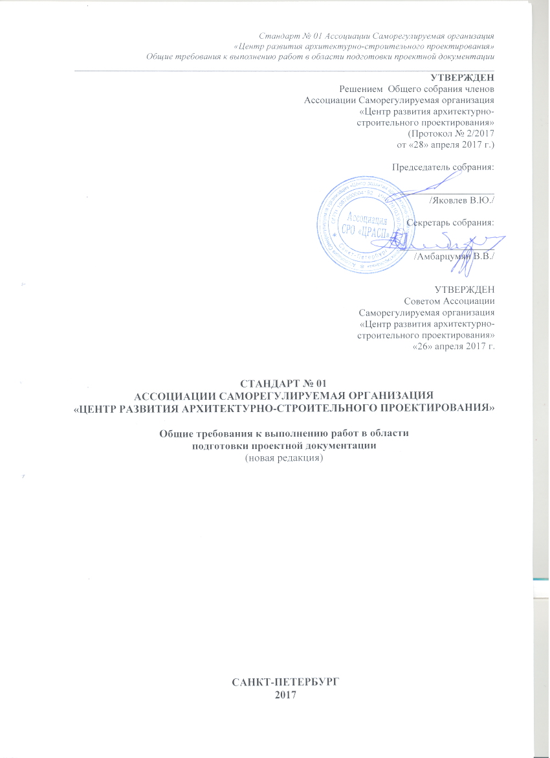

УТВЕРЖДЕН
Решением Общего собрания членов
Ассоциации Саморегулируемая организация
«Центр развития архитектурно-
строительного проектирования»
(Протокол № 2/2017
от «28» апреля 2017 г.)

Председатель собрания:

___________________
/Яковлев В.Ю./

Секретарь собрания:

___________________
________/Амбарцумян В.В./

УТВЕРЖДЕН
Советом Ассоциации
Саморегулируемая организация
«Центр развития архитектурно-
строительного проектирования»
«26» апреля 2017 г.

СТАНДАРТ № 01
Ассоциации Саморегулируемая организация
«ЦЕНТР РАЗВИТИЯ АРХИТЕКТУРНО-СТРОИТЕЛЬНОГО ПРОЕКТИРОВАНИЯ»

Общие требования к выполнению работ в области
подготовки проектной документации
(новая редакция)

САНКТ-ПЕТЕРБУРГ
2017

1. Общие положения

1.1. Настоящий Стандарт № 01 «Общие требования к выполнению работ в области подготовки проектной документации» разработан в соответствии с Федеральным законом «О саморегулируемых организациях», Градостроительным кодексом Российской Федерации с учетом Федерального закона от 03.07.2016 N 372-ФЗ «О внесении изменений в Градостроительный кодекс Российской Федерации и отдельные законодательные акты Российской Федерации», Федеральным законом «О техническом регулировании» и другими нормативными правовыми актами Российской Федерации.
1.2. Настоящий Стандарт устанавливает для членов Ассоциации Саморегулируемая организация «Центр развития архитектурно-строительного проектирования» (далее Ассоциация) в соответствии с законодательством общие требования к исходным данным, порядку разработки проектной и рабочей документации, правила выполнения работ по подготовке проектной документации, в том числе особо опасных, технически сложных и уникальных объектов капитального строительства, требования к результатам указанных работ, системе контроля за выполнением указанных работ.
1.3. Настоящий Стандарт обязателен для выполнения всеми членами Ассоциации.

- Общие требования к разработке проектной документации

2.1. Члены Ассоциации в своей деятельности обязаны соблюдать требования законодательства о градостроительной деятельности, о техническом регулировании, Градостроительный кодекс Российской Федерации, федеральные законы, технические регламенты, иные нормативные правовые акты, национальные стандарты и своды правил, стандарты на процессы выполнения работ по подготовке проектной документации, утвержденные Национальным объединением изыскателей и проектировщиков (НОПРИЗ), настоящий Стандарт и правила саморегулирования, а также иные документы в установленных законодательством случаях.
С 1 июля 2017 года стандарты на процессы выполнения работ по подготовке проектной документации, утвержденные Национальным объединением изыскателей и проектировщиков (НОПРИЗ), являются документами прямого действия и не требуют дополнительно введения их в действие Ассоциацией и членами Ассоциации.
2.2. Проектная документация представляет собой документацию, содержащую материалы в текстовой форме и в виде карт (схем) и определяющую архитектурные, функционально-технологические, конструктивные и инженерно-технические решения для обеспечения строительства, реконструкции объектов капитального строительства, их частей, капитального ремонта.
2.3. Лицо, осуществляющее подготовку проектной документации, организует и координирует работы по подготовке проектной документации, несет ответственность за качество проектной документации и ее соответствие требованиям технических регламентов.
  - Подготовка проектной документации осуществляется на основании задания застройщика или технического заказчика (при подготовке проектной документации на основании договора), результатов инженерных изысканий, градостроительного плана земельного участка или в случае подготовки проектной документации линейного объекта на основании проекта планировки территории и проекта межевания территории в соответствии с требованиями технических регламентов, национальных стандартов и сводов правил (действующих ГОСТ, СНиП, СП и т.д.), стандартов на процессы выполнения работ по подготовке проектной документации, утвержденных Национальным объединением изыскателей и проектировщиков (НОПРИЗ), с учётом требований региональных и муниципальных нормативных документов в области архитектурно-строительного проектирования, градостроительства и территориального планирования.
  - В случае если для разработки проектной документации на объект капитального строительства недостаточно требований по надёжности и безопасности, установленных нормативными техническими документами, или такие требования не установлены, разработке документации должны предшествовать разработка и утверждение в установленном порядке технических условий.
  - Члены Ассоциации перед началом проектирования обязаны получить от заказчика исходно-разрешительную документацию, проверить её комплектность и достаточность содержащейся в ней информации.
  - Члены Ассоциации утверждают проектную документацию застройщиком или заказчиком. В случаях, предусмотренных действующим законодательством, застройщик или заказчик до утверждения проектной документации направляет ее на государственную экспертизу. При этом проектная документация утверждается застройщиком или заказчиком при наличии положительного заключения государственной экспертизы проектной документации.
  - Правила выполнения и оформления текстовых и графических материалов, входящих в состав проектной и рабочей документации, устанавливаются уполномоченным федеральным органом исполнительной власти. Оформление проектной документации осуществляется в соответствии с действующими национальными стандартами системы проектной документации для строительства с учётом правил, установленных региональными и муниципальными нормативами.

3. Заключительные положения

3.1. Контроль за профессиональной деятельностью членов Ассоциации в части соблюдения ими требований Стандартов Ассоциации, включая требований стандартов на процессы выполнения работ по подготовке проектной документации, утвержденных Национальным объединением изыскателей и проектировщиков (НОПРИЗ), проводится в форме:
3.1.1. рассмотрения представленных документов (документарная проверка) путем запроса данных в форме Отчета о деятельности члена Ассоциации (Приложение №1);
3.1.2. выезда в местонахождение члена Ассоциации либо места выполнения работ, на объект капитального строительства (выездная проверка).
Форма проведения проверки в каждом конкретном случае выбирается Председателем Комитета.
3.2. Указанный отчет предоставляется членом Ассоциации в рамках проведения проверки деятельности членов Ассоциации в части соблюдения стандартов и правил саморегулирования, включая требований стандартов на процессы выполнения работ по подготовке проектной документации, утвержденных Национальным объединением изыскателей и проектировщиков (НОПРИЗ).
3.3. Отчет предоставляется за период с момента вступления в члены Ассоциации (с момента предоставления последнего отчета) по дату проверки.
3.4. Все изменения и дополнения к настоящему стандарту вступают в силу не ранее чем через десять дней после дня их принятия Общим собранием членов Ассоциации (с 1 июля 2017 года - вступают в силу не ранее чем со дня внесения сведений о них в государственный реестр саморегулируемых организаций).
Приложение № 1

Директору
Ассоциации
Саморегулируемая организация
«Центр развития архитектурно-
строительного проектирования»
В.Ю. Яковлеву

Отчет о деятельности члена Ассоциации

- Наименование юридического лица/индивидуального предпринимателя (полное, сокращенное)
_____________________________________________________________________________

- Адрес места нахождения (юридический адрес)

____________________________________________________________________________

- Адрес для корреспонденции (почтовый адрес) с индексом

____________________________________________________________________________

- Телефоны с кодом города______________________________________________________

- Факс _______________________________________________________________________

- Е-mail ______________________________________________________________________

- Сведения о руководителе организации (индивидуальном предпринимателе): должность, Ф.И.О., стаж деятельности по подготовке проектной документации, стаж управленческой деятельности, звания, награды, контактные телефоны, Е-mail
____________________________________________________________________________

- Сведения о дипломах, наградах организации (индивидуального предпринимателя) ____________________________________________________________________________

- Членство в иных некоммерческих организациях (ассоциациях, союзах, некоммерческих партнерствах и тд.)
____________________________________________________________________________
(указать наименование некоммерческой организации, период членства)

- Сведения о лице, ответственном за охрану труда и обеспечение промышленной безопасности: должность, Ф.И.О., стаж деятельности по подготовке проектной документации, стаж управленческой деятельности, звания, награды
_____________________________________________________________________________
- Сведения о выполнении работ по организации подготовки проектной документации _____________________________________________________________________________
(да/нет, количество)
- Сведения о выполнении работ на особо опасных, технически сложных и уникальных объектах за отчетный период
_____________________________________________________________________________
(да/нет, перечень объектов)
- Перечень наиболее значимых объектов, подготовку проектной документации по которым осуществляли в отчетный период с указанием разрабатываемых разделов:
№ п/п | Дата подготовки проектной документации | Объект | Разделы проектной документации

- Наличие системы добровольной сертификации соответствия продукции, процессов, работ, услуг требованиям технических регламентов, положениям стандартов, сводов правил или условиям договоров
___________________________________________________________________________
- Перечень видов работ, которые являются доминирующими в Вашей деятельности _____________________________________________________________________________

- Сведения об органах осуществляющих экспертизу проектной документации
№ п/п | Наименование проектной документации | Орган, осуществляющий экспертизу

- Сведения о наступлении страховых случаев (при их наличии)
№ п/п | Дата наступления | Краткое описание | Выгодоприобретатель | Размер страхового возмещения

- Сведения о наличии или отсутствии замечаний со стороны органов государственного надзора в сфере строительства (при их наличии)*
№ п/п | Наименование проверяющего органа | Дата проверки | Причина проверки | Результаты проверки

- Сведения об авариях / несчастных случаях при строительстве, реконструкции, ремонте объектов капитального строительства в связи с выполнением работ по подготовке проектной документации (при их наличии)*
№ п/п | Дата аварии/ несчастного случая | Объект, на котором произошла авария/ несчастный случай | Описание аварии/ несчастного случая | Факт возбуждения уголовного (административного) дела | Принятые меры

- Сведения о рассмотрении в судах исков к члену Ассоциации и исполнительном производстве в отношении члена Ассоциации в связи с его деятельностью по подготовке проектной документации (при их наличии)*
_____________________________________________________________________________

(указать предмет и сумму)

*Приложения к отчету:
- Копия Акта (актов) проверки члена Ассоциации государственными органами, заверенная руководителем организации – члена Ассоциации (при наличии факта проверки), заверенные руководителем организации – члена Ассоциации.
- Копии документов, подтверждающих факт аварии/несчастного случая в связи с выполнением работ по подготовке проектной документации, факт возбуждения уголовного (административного производства) в отношении члена Ассоциации, заверенные руководителем организации – члена Ассоциации.

- Копии документов, подтверждающих рассмотрение в судах исков, постановлений о возбуждении исполнительного производства, заверенные руководителем организации – члена Ассоциации (при наличии факта возбуждения судом дела в отношении члена).
Руководитель организации (должность) | _________________________ / Ф.И.О./
М.П.  «___» ___________ 20___г. | (подпись)

